Молдавский Государственный Университет
Факультет Математики и Информатики
Департамент Информатики

Индивидуальная работа
[ № 1 ]
по предмету JavaScript

Проверил: Nartea Nichita
Выполнил: студент группы IAFR2503 R, Boreț Eduard

Кишинев, 2026

Лабораторная работа №1. Введение в JavaScript
Цель работы
Познакомиться с основами JavaScript, научиться писать и выполнять код в браузере и в локальной среде, разобраться с базовыми конструкциями языка.
Условие
Задание 1. Выполнение кода в браузере
- Подготовка среды:
- Установите текстовый редактор (например, VS Code).
- Установите Node.js с официального сайта.
- Откройте DevTools в браузере (нажмите F12 и выберите вкладку Консоль).
- Выполнение кода JavaScript в браузере
- Откройте консоль разработчика (F12 → Console).
- Напишите команду console.log("Hello, world!"); и нажмите Enter.
- Запишите в консоли 2 + 3 и посмотрите результат.
- Создание первой HTML-страницы с JavaScript
- Создайте файл index.html и вставьте в него следующий код.
- <!DOCTYPE html>
- <html lang="en">
- <head>
- <title>Привет, мир!</title>
- </head>
- <body>
- <script>
- alert("Привет, мир!");
- console.log("Hello, console!");
- </script>
- </body>
- </html>
- Откройте index.html в браузере и посмотрите, как выполняется код.
- Подключение внешнего JavaScript-файла
- Создайте файл script.js и добавьте в него код:
- alert("Этот код выполнен из внешнего файла!");
- console.log("Сообщение в консоли");
- Подключите файл в index.html, добавив в <head>
- <script src="script.js"></script>
- Откройте страницу в браузере.
Задание 2. Работа с типами данных
- Объявление переменных и работа с типами данных.
- В файле script.js создайте несколько переменных:
  - name - строка с вашим именем.
  - birthYear - число, представляющее год вашего рождения.
  - isStudent - логическая переменная, указывающая, являетесь ли вы студентом.
- Выведите их в консоль.
- Управление потоком выполнения (условия и циклы)
- Добавьте следующий код в script.js:
- let score = prompt("Введите ваш балл:");
- if (score >= 90) {
- console.log("Отлично!");
- } else if (score >= 70) {
- console.log("Хорошо");
- } else {
- console.log("Можно лучше!");
- }

- for (let i = 1; i <= 5; i++) {
- console.log(`Итерация: ${i}`);
- }
- Откройте страницу в браузере и посмотрите, как работают условия и циклы.
Описание выполненной работы
В ходе выполнения лабораторной работы был создан простой HTML-документ и подключён внешний JavaScript-файл. В файле index.html задана базовая структура страницы, установлен русский язык документа, кодировка UTF-8 и подключён скрипт script.js через тег <script>.

В JavaScript-файле были реализованы основные элементы языка: вывод сообщений, работа с переменными, условные конструкции и цикл. Для вывода информации использовались функции alert() и console.log(). Также были созданы переменные name, birthYear и isStudent, в которых хранятся имя пользователя, год рождения и логическое значение, указывающее, является ли пользователь студентом .

Для демонстрации условных операторов была использована функция prompt(), с помощью которой пользователь вводит свой балл. В зависимости от введённого значения программа выводит один из вариантов результата: «Отлично!», «Хорошо» или «Можно лучше!» .

Также в работе был использован цикл for, который выполняется пять раз и выводит номер каждой итерации в консоль браузера. Это позволило закрепить принцип повторного выполнения однотипных действий в JavaScript
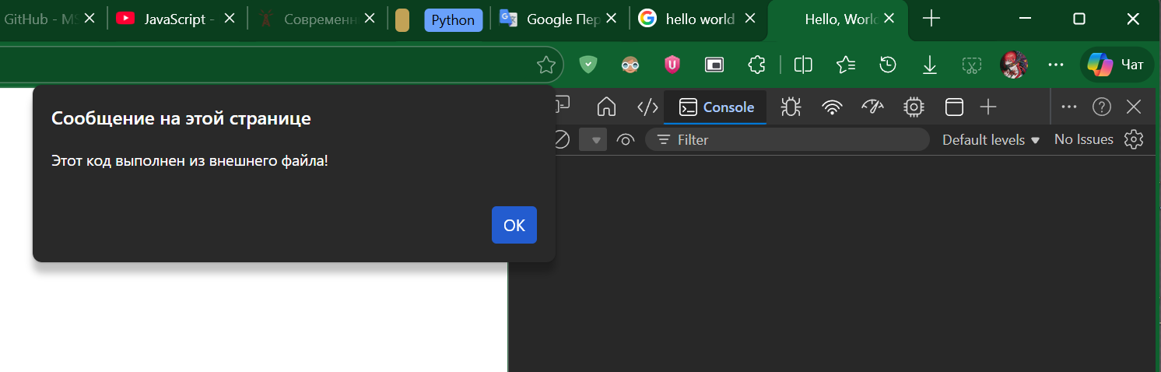
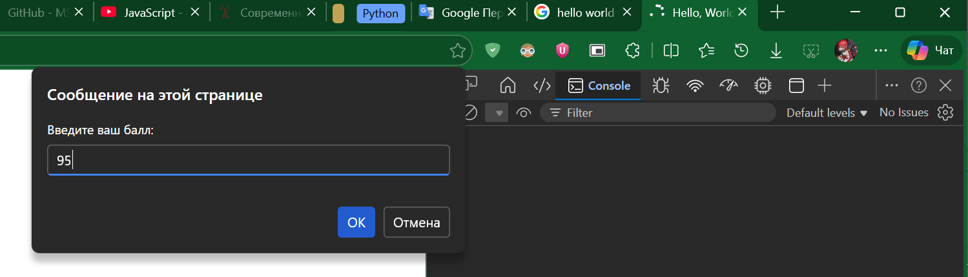
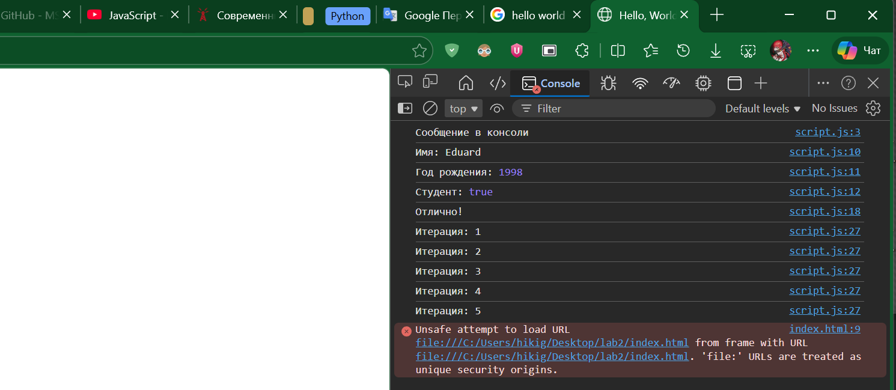
Вывод
В результате выполнения лабораторной работы были изучены базовые возможности JavaScript: подключение внешнего скрипта к HTML-странице, вывод сообщений, объявление переменных, использование условных операторов и циклов. Работа показала, как JavaScript взаимодействует с браузером и как с его помощью можно выполнять простые интерактивные действия на веб-странице.

